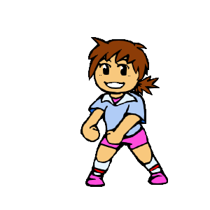

みんなでバレーボールをやってみよう。
さいしょはボールをつかってあそびます！！
さわって、なげて、つかんで、ワイワイたのしく♬
ボールになれたら、いよいよバレーボール！！
みんなのさんかをまってまーーーす！！！
イベント内容
場所 栃尾体育館 アリーナ
とき 11月28日（土）、12月5日（土）、12日（土） 計 3回 午前10時～11時
対象 年長児～小学３年生
参加料 １回 １００円 （３回全て参加の方には最終日にお楽しみ抽選会があります。）
定員 30名 もちもの 内ばき、動きやすい服装、タオル、飲み物
申込・お問い合わせ 栃尾体育館２階事務室
TEL ５２－５５７１ まで
協力 栃尾JVC（ジュニアバレーボールクラブ）
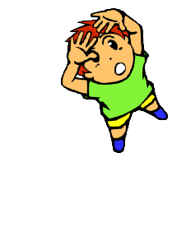
当日は隣のコートで練習が行われていますので
そちらを見学することもできます。

体育館はコチラだにゃ。みんな来るにゃ～～～！！

